５月１日（金）

今日から５月がスタートします。あっという間に
４月が終わりましたね。
昨日は、私は学校で仕事をしていました。いい天気だった
ので、外をのぞいてみてビックリ！ みんなと会った４月６日から、
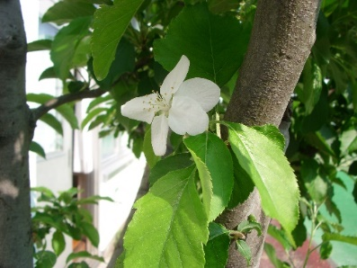
早一ヶ月。校庭の様子も随分変わりましたよ。

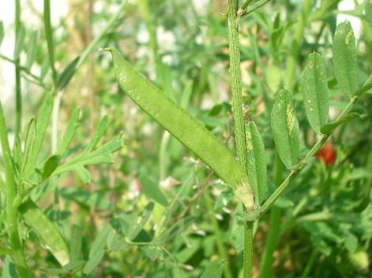
これ、笛になるの、知ってる？

職員室の横の木に、きれいな花が一輪 ♡

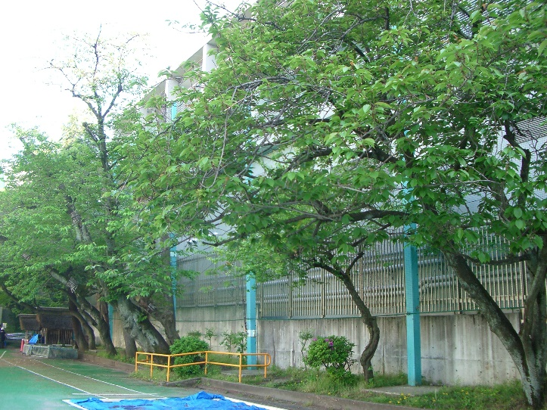
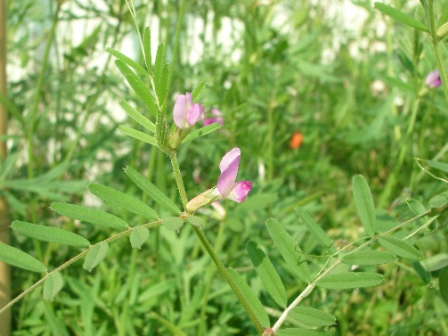

カラスノエンドウ

すっかり葉桜になりました。

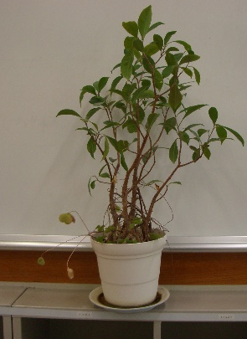
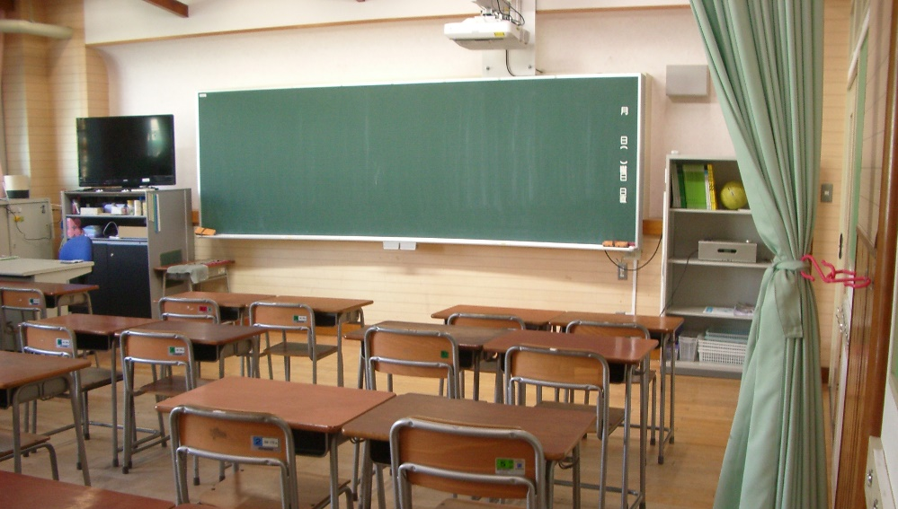
新しい教室。 今は、なんだか さみしそう…。
私の相棒。 10年間、一緒！
【今日の課題】
みんな、忘れずに書いてくれるようになったのでうれしいです。いつも書いている人が書いていないときは、「どうしたのかな…？」と心配になってしまいます。その後、課題が出ているのを確認して、ホッとしたりして。
そんな毎日のくり返しです。 （＾＾；

5/1(金) | ①健康観察 | コラボノートに記入
 | ②音読「和語・漢語・外来語」
 | ③漢字（貿・易） | ノートを写真に撮って、「せんせいにわたす」に保存
 | ④算数 | ノートを写真に撮って、「せんせいにわたす」に保存
 | ⑤音楽「こいのぼり」  [Power Point]＆[コラボノート] | Power Pointの内容を読み、曲を鑑賞した後、コラボノートに考えたことを記入する

今日の音楽の課題は、「せんせいからもらう」の中のパワーポイントをやった後に、コラボノートに考えたことを書きこみます。

中島先生からのお手紙（２枚目）が届いていますので、それも読んでくださいね！

◆しめ切り日から３日が経った課題は、先生たちのフォルダに回収しています。遅くなっても取り組むことが大切ですので、できた課題は「これまでの課題」のファイルに出しておきましょう。
自分のペースに合わせて取り組めば大丈夫です！おくれているからといって心配はしないでくださいね。

◆昨日の「算数」の答えを配信してあります。答えを確認しておきましょう。

次のページに、今日 学習する漢字のドリルのページをのせてあります。
参考にしてください。

